버그 리포트

어떤 버그인가요?
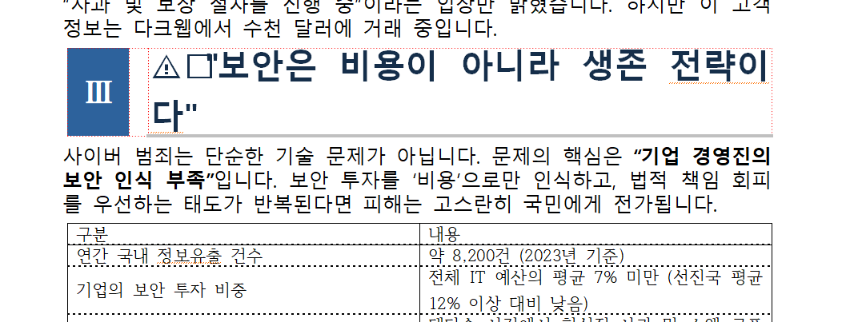
이모지 중에서 제대로 변환이 되지 않는 것이 있다.

어떤 상황에서 겪으셨나요?
- 실행 환경: window11, python 3.11, 한글 2020
- 테스트를 수행한 마크다운 문서: test67_chatgpt4o
- 사용했던 템플릿: template_ex_1

어떤 과정에서 버그가 발생하였나요?
위 이미지에서 3번째 제목 맨 앞의 이모지 뒤에 이상한 ‘ㅁ’ 글자가 생성된 문제

